Morgado-Samagaio Jonathan

**BDA / TP3 Oracle**

Table des matières

Table des matières 2

1. Introduction 3

2. Déclencheur de contrainte 3

3. Conclusion 5

1. Introduction

Dans ce TP, nous allons voir comment utiliser les TRIGGERS pour faire des contraintes en plus.

1. Déclencheur de contrainte
2. Nous allons créer un TRIGGER permettant de vérifier si un pays est associé par sa clé étrangère rcode.

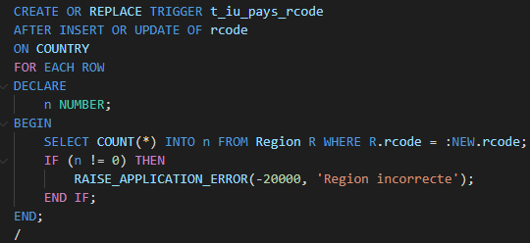

1. On vérifie maintenant avec un code de région invalide « 202 » :

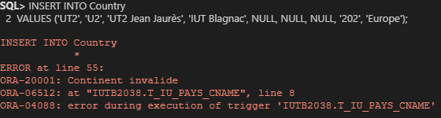

Nous obtenons bien l’erreur.

1. Nous reprenons le déclencheur précédent mais en enlevant for each row :

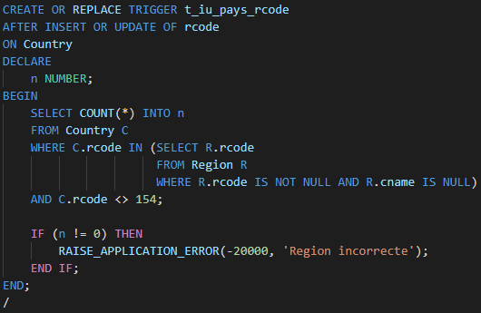

1. On test avec la même valeur et nous obtenons la même erreur :

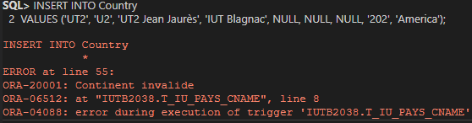

Pour moi, la seconde méthode est plus rapide car elle fait moins de select.

1. Nous allons maintenant créer un déclencheur pour vérifier que le continent d’un pays correspond a celui de son code :

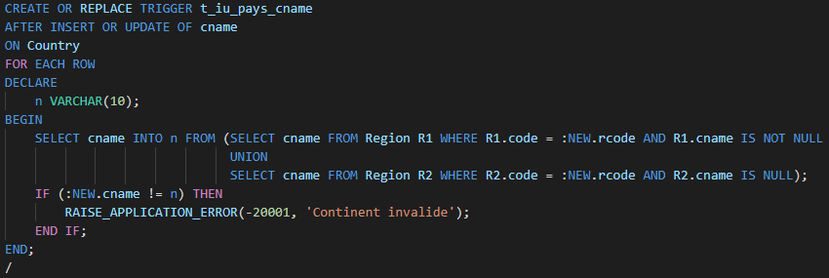

1. Quand on test avec un continent invalide :

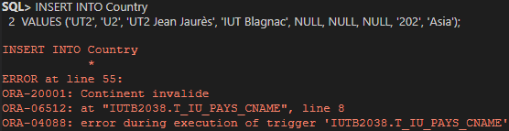

1. Conclusion

Dans ce TP, nous avons pu voir comment utiliser les triggers pour créer des contraintes supplémentaire sur des tables.